Procédures opérationnelles normalisées à suivre pour compléter le modèle de micro-planification
V.1 novembre 2020

Ne pas oublier de prendre les mesures de prévention des infections au Covid-19 :
- Maintenir une distance d’au moins un mètre avec les autres personnes, excepté les membres de sa famille proche ou les personnes avec lesquelles on vit.
- Se laver fréquemment et rigoureusement les mains avec une solution hydroalcoolique ou à l’eau et au savon. L’OMS recommande de se laver les mains à l’eau et au savon pendant au moins 20 secondes. En l’absence de savon ou de solution hydroalcoolique, il convient de se frotter vigoureusement les mains avec des cendres de bois.
- Éviter de se toucher les yeux, le nez et la bouche.
- Respecter les règles d’hygiène respiratoire en toussant et en éternuant dans le pli du coude ou dans un mouchoir, en jetant le mouchoir immédiatement après et en se lavant les mains.
- S’abstenir d’aller travailler et rester chez soi en cas de fièvre ou de symptômes respiratoires.
- Porter un masque en tissu dans les contextes de transmission communautaire généralisée, en particulier lorsqu’il n’est pas possible de maintenir la distanciation physique.
- Utiliser et éliminer correctement les équipements tels que masques et gants fournis pour prévenir les infections au Covid-19.
- Continuer d’appliquer toutes les autres mesures décrites, même lorsque l’on porte des équipements de protection.
- Se tenir au courant des dernières orientations et réglementations adoptées par l’OMS et le gouvernement national.

NOTE : À mesure que la pandémie évolue, l’OMS se fonde sur les découvertes scientifiques pour actualiser ses recommandations en matière de prévention des infections. Vous trouverez toutes les dernières informations disponibles à l’adresse : https://www.who.int/fr/emergencies/diseases/novel-coronavirus-2019/advice-for-public.

Documents clés de l’Alliance pour la prévention du paludisme (APP) : Orientations essentielles pour la distribution de moustiquaires imprégnées d’insecticide dans le contexte de la transmission du Covid-19 ; Planification d’une distribution de moustiquaires imprégnées d’insecticide (MII) sûre dans le contexte de la transmission du Covid-19.
https://allianceformalariaprevention.com/about/amp-guidelines-and-statements/

NOTE : Les présentes procédures opérationnelles normalisées ont été établies à titre d’exemple et devraient être adaptées au contexte propre à chaque pays en ce qui concerne les activités prévues, les rôles et responsabilités définis, et les mesures de prévention des infections au Covid-19 mises en œuvre aux fins des ateliers de micro-planification.

Le modèle de micro-planification est un outil conçu pour aider les districts à élaborer des micro-plans. Il se compose des six feuilles de calcul suivantes :

- Consignes
- Données de référence
- Coûts unitaires
- Plan de micro-positionnement
- Budget
- Informations supplémentaires

Ces six feuilles de calcul contiennent diverses cellules annotées. Toute personne qui se sert du modèle de micro-planification (cela inclut les facilitateurs et les participants aux ateliers) doit impérativement lire tous les commentaires saisis dans ces cellules, car ils contiennent des renseignements IMPORTANTS sur la façon de se servir du modèle et de le remplir.

Une description de chacune des feuilles de calcul ainsi que des consignes sur leur utilisation sont données ci-après :

1. Consignes
La première chose à faire quand on reçoit le modèle de micro-planification est de LIRE attentivement chaque feuille de calcul, en commençant par la première, intitulée « Consignes ». On remarquera qu’en règle générale, toutes les feuilles de calcul et les cellules sont protégées, excepté celles pour lesquelles il est demandé aux utilisateurs de saisir des données. Les consignes contenues dans la première feuille de calcul restent néanmoins importantes dans le cas où un utilisateur recevrait (par erreur) un modèle de micro-planification non protégé.

2. Données de référence
Cette feuille de calcul contient tous les paramètres concernant la mise en œuvre des activités de campagne au niveau des districts. Ces paramètres sont repris dans les feuilles de calcul relatives au plan de micro-positionnement et au budget. Il convient de noter que les utilisateurs ne doivent en aucun cas saisir des informations dans la feuille de calcul contenant les données de référence, car ces paramètres sont fixés par l’équipe nationale et les partenaires techniques et financiers.

3. Coûts unitaires
Cette feuille de calcul contient tous les coûts unitaires servant à calculer le budget dans la feuille de calcul correspondante. Il convient de noter que les utilisateurs ne doivent en aucun cas saisir des informations dans la feuille de calcul contenant les coûts unitaires. S’ils constatent un écart entre les coûts unitaires définis au niveau national et les coûts réels dans les zones où ils interviennent, ils devraient le signaler sur la feuille de calcul intitulée « Informations supplémentaires ».

4. Plan de micro-positionnement
Il s’agit là de la principale feuille de calcul du modèle de micro-planification. C’est sur cette feuille que les utilisateurs doivent saisir les données qu’ils ont recueillies. Au préalable, ils doivent impérativement LIRE les trois petits tableaux de synthèse situés en haut de la feuille ainsi que tous les titres des colonnes et chaque annotation accompagnant les cellules.

Avant de commencer à saisir des données, les utilisateurs doivent :

- avoir cartographié leur district (par circonscription d’établissement de santé),
- avoir défini tous les établissements de santé et centres communautaires dans lesquels les MII seront pré-positionnées,
- avoir défini tous les villages/communautés rattachés à chaque établissement de santé ou centre communautaire (c’est-à-dire la circonscription des établissements de santé et centres communautaires),
- disposer de chiffres actualisés concernant les habitants de tous les villages/communautés qui se trouvent dans chaque circonscription.

Saisir des données dans le plan de micro-positionnement :

Note : Au moment de remplir le modèle de micro-planification, il importe de sauvegarder fréquemment son travail afin de ne pas perdre de données.

Profil du district :

- Saisir le nom du district dans la cellule E10.
- Saisir dans la cellule E11 le nombre total d’habitants du district tel que recensé le plus récemment (par le Bureau central des statistiques, pour reprendre l’exemple ci-dessous).
- Saisir dans la cellule E12 le nombre total d’habitants du district tel qu’établi par les agents de santé communautaires lors du recensement auquel ils procèdent chaque année (décompte, pour reprendre l’exemple ci-dessous). NOTE : Souvent, le Programme national de lutte contre le paludisme (PNLP) et le ministère de la Santé ne disposent pas d’agents de santé communautaires procédant à un recensement annuel dans leur zone d’intervention. Dans ce cas, le PNLP devrait décider d’une source de données démographiques à exploiter pour pouvoir comparer les données tirées de la micro-planification (projection pour l’année de la campagne fondée sur un précédent recensement de population, recensement établi par un programme de lutte contre les maladies tropicales négligées ou autre programme sanitaire, etc.).
- Saisir dans la cellule E13 le nombre total d’établissements de santé situés dans le district. NOTE : On devrait tirer ces données du Système d'information pour la gestion sanitaire des districts (DHIS2) ou d’un autre système de compte rendu de routine contrôlant de près tous les établissements du pays, et s’en servir pour comparer les données tirées de la micro-planification, de façon à s’assurer que tous les établissements de santé et les villages/communautés qui se trouvent dans leur circonscription ont été pris en compte.
- Saisir le nom du responsable de l’équipe de gestion sanitaire du district dans la cellule H10.

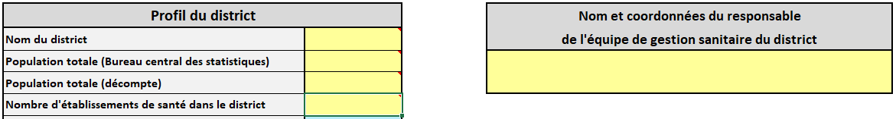
Il convient de noter qu’une fois le plan de micro-positionnement complété comme décrit ci-après, les informations tirées de ces différentes sources et saisies dans le modèle seront comparées aux résultats de la micro-planification. Les cellules de couleur bleue ci-dessous afficheront les totaux calculés à partir des informations recueillies au niveau de la mise en œuvre.

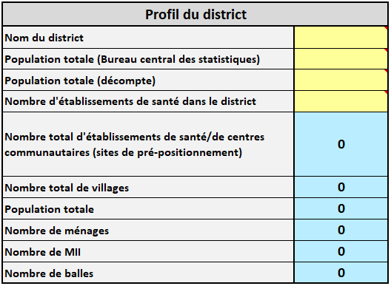

Plan de micro-positionnement :

- Saisir le nom d’un premier établissement de santé dans la colonne C.
- Saisir le nom de la zone dans lequel il se situe dans la colonne D.
- Saisir le chiffre « 1 » dans la cellule E24, puis, dans la cellule F24, le nom du village dans lequel se trouve l’établissement de santé. Saisir le chiffre « 2 » dans la cellule E25, puis, dans la cellule F25, le nom du village correspondant. Reproduire l’opération pour chaque village situé dans la circonscription de l’établissement de santé.
- Saisir le nombre d’habitants de chaque village dans la colonne H.

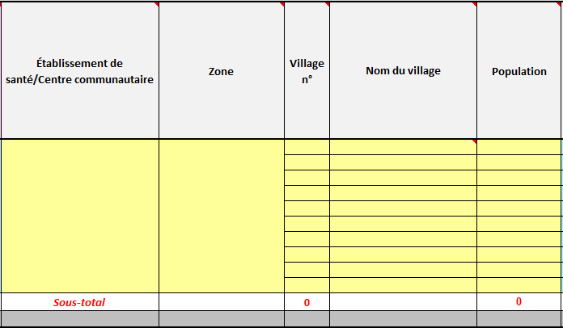
- Les six colonnes suivantes (en bleu) calculeront automatiquement (pour chaque village) le nombre de ménages, le nombre de volontaires communautaires, le nombre de MII, le nombre de balles, le nombre de balles à distribuer par jour, et le nombre de balles à distribuer par volontaire communautaire et par jour.

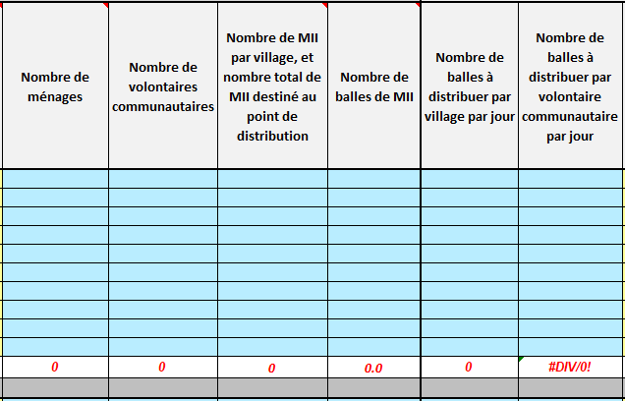

- Les données des colonnes AC à AQ se calculeront automatiquement à partir de celles saisies dans les colonnes C à H.

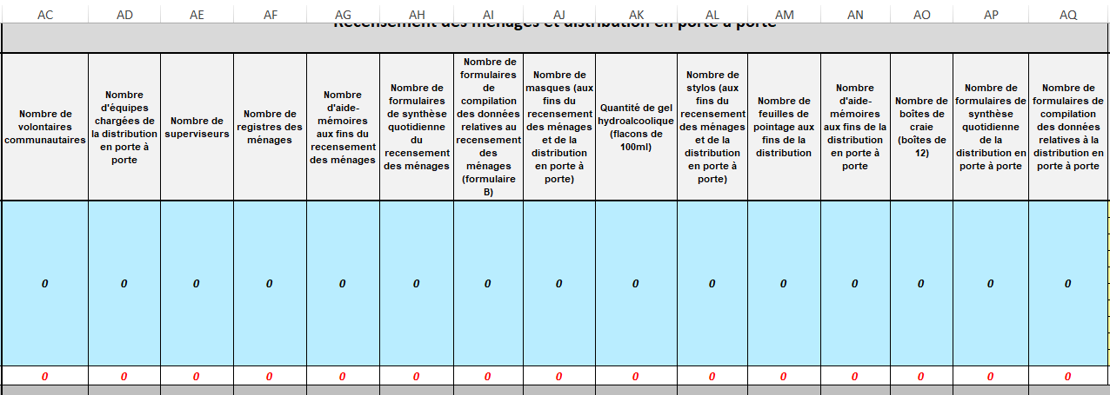

Colonnes T, U, V et W :

Ces informations contribueront à la planification de la logistique du « dernier kilomètre ».

- Pour chaque village mentionné dans la colonne F, saisir dans la colonne T la distance (en kilomètres) qui sépare le village de l’établissement de santé (ou du centre communautaire). Il convient de noter que pour le premier village de la liste, cette distance sera toujours de 0 km, puisque ce village est celui dans lequel se trouve l’établissement de santé (ou le centre communautaire).
- Pour chaque village mentionné dans la colonne F, indiquer dans la colonne U si la zone est difficile d’accès (Oui/Non).
(Dans l’affirmative, ajouter un commentaire dans la cellule pour expliquer brièvement ce qui rend le village difficile d’accès.)
- Pour chaque village mentionné dans la colonne F, indiquer dans la colonne V quel serait le moyen de transport le plus adapté pour rallier le village depuis l’établissement de santé (ou le centre communautaire).
- Dans la colonne W, indiquer si possible le nombre de balles pouvant être transportées à l’aide de chaque moyen de transport potentiel.

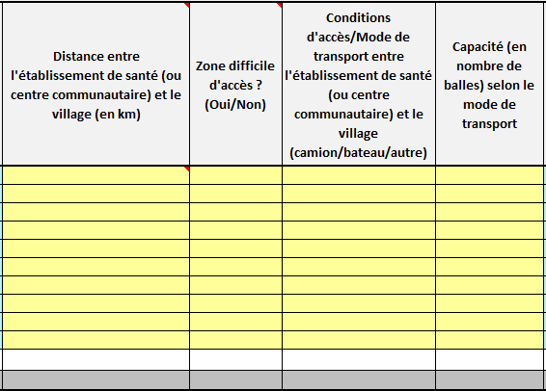

Colonnes Y, Z, et AA :

Ces informations contribueront à la planification du « micro-transport » depuis le magasin de district jusqu’à l’établissement de santé ou au centre communautaire.

- Dans la colonne Y, indiquer (en kilomètres) la distance qui sépare le magasin de district et l’établissement de santé (ou le centre communautaire).
- Dans la colonne Z, indiquer quel serait le moyen de transport le plus adapté pour transporter les moustiquaires depuis le magasin de district jusqu’à l’établissement de santé (ou au centre communautaire). Préciser si possible le coût de la location par jour.
- Dans la colonne AA, indiquer le nombre de balles pouvant être transportées à l’aide du moyen de transport choisi.

Il convient de noter que les données saisies dans les colonnes Y, Z et AA, ainsi que le nombre de balles nécessaires pour chaque village (colonne P), permettront de calculer automatiquement le nombre de voyages requis (colonne AB).

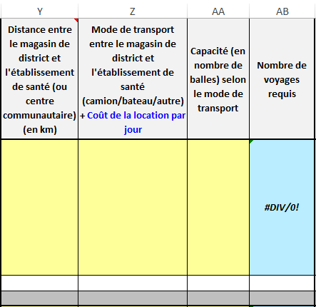

5. Budget
Cette feuille de calcul est automatiquement générée une fois la partie « Plan de micro-positionnement » du tableau complétée. Elle est entièrement protégée.

6. Informations supplémentaires
Cette feuille de calcul devrait servir à apporter tout renseignement supplémentaire important à prendre en compte lors du nettoyage et de la vérification des micro-plans. Il peut s’agir d’écarts entre les coûts unitaires définis au niveau national et ceux constatés dans les zones ciblées, d’informations sur des populations spéciales que le modèle de micro-planification standard ne prend pas en compte (exemple : populations enclavées que les services sanitaires n’atteignent pas), etc. Durant le nettoyage et la vérification des micro-plans, le personnel central du PNLP devrait veiller à contacter les districts qui auraient saisi des informations sur cette feuille de calcul et à tenir compte des particularités de ces districts dans le plan et le budget opérationnels.

Le modèle de micro-planification est à présent entièrement rempli. Il faut veiller à le renvoyer au niveau central (par l’intermédiaire des facilitateurs des ateliers de micro-planification ou par d’autres moyens) pour nettoyage et validation.

Ressources
Exemple de modèle de micro-planification (Excel)

https://www.who.int/fr/emergencies/diseases/novel-coronavirus-2019/technical-guidance
Suivre les directives de l’OMS et des pays concernant l’élimination des déchets. Les déchets devraient être jetés de façon appropriée et ne pas rester dans l’environnement, où ils risqueraient de contaminer des personnes. Voir : https://apps.who.int/iris/handle/10665/331922.
Un exemple de modèle au format Excel est proposé dans la section « Ressources ».

